重庆畅飞无人机科技有限公司
渝畅飞无人机函〔2026〕01号

关于申请在重庆市沙坪坝区部分区域实施 无人机培训任务的函

95666部队参谋部：

您好，重庆畅飞无人机科技有限公司计划使用多旋翼无人机2 架，在重庆市沙坪坝区部分区域实施无人机培训任务，依据相关法 律法规，特向贵部提出飞行任务申请，具体如下：

一、飞行任务性质
在重庆市沙坪坝区陈家桥汽博城区域内实施无火机培川任务。

二、飞行时间
2026年3月25日至2026年6月30日。

三、起降机场
临时起降点：坐标 (E106°20′21”N29°37'57")。

四、飞行范围及高度
在重庆市沙坪坝区部分区域：
空域：重庆市沙坪坝区陈家桥汽博城，以 (E106°20′21"
N29°37'57” )为中心、半径200米范围内。真高120米以下。(圆 形区域示例)

五、飞行器型号、数量

—1—


夸克扫描王 极速扫描，就是高效

E-616多旋翼中型无人机2架，实名码： UAS05180902、
UAS05180876。

六、联系人及联系方式
联系人：袁俊杰，联系电话：17725024539。

七、其他
我公司(单位)将严格按照《中华人民共和国民用航空法》等 相关法律法规之规定进行作业，严格按照审批范围实施飞行活动， 飞行安全及产生的连带责任由我公司(单位)自行负责。
特此申请，望贵部给予支持为盼!

附 件 ：
1.飞行作业范围图
2.单位资质证明文件
3.操控员资质证明文件
4.无人机资料
5.场地租赁协议


重庆畅飞无人机科技有限公司
2026年03月25日

—2—

附件1
飞行作业范围图


空域：以( E106°20′21”N 29°37'57”) 为中心，半径200
米范围内。真高120米以下。




聪腾丰文(区

—3—

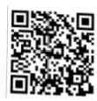
 夸克扫描王
极速扫描，就是高效

附件2
单位资质证明文件

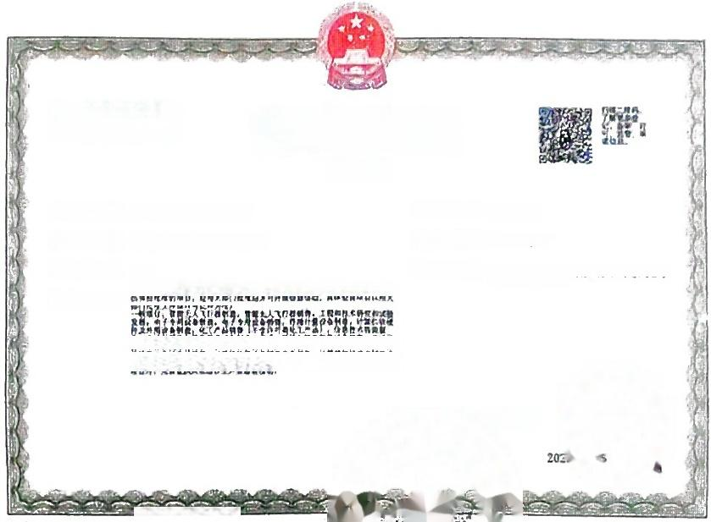
91500113MAED68EC67 营 业 执 照
统 一 牡会信用 代码
( 副 本 )
名 称 重庆锈飞无人执科性有限公 注 册 资 本 量给方元整
类 型 法定代表人 经 营 范 围
成 立 日 期
住 所 台 1
2025年03月19日
有限贸任公 自然人授置或控刖)
罗练
重庆 楼年打区事实街道多弱路3号前7号二不 享区址区号场地

381. 把款4EA 配
e 藤 点 医 障
整 多 二 李
君
e:
农告n. 杂 岛

B


登 记 机 关

家 位 信 位 息公示系能网进 国宜市场盛督是点品监制

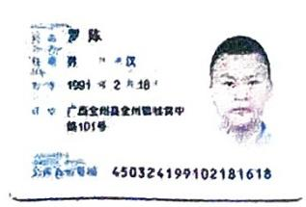

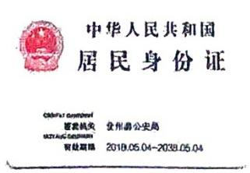
-4



极速扫描，就是高效

  中 国 民 用 航 空 局  CIVILAVATIONADMINISTRATION OF CHNA(CAAC) |  |  |  |  |  |  |  |  |  | 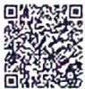
民 用 无 人 驾 驶 航 空 器 运 营 合 格 证
REMOTELY PILOTED AJRCRAFT SYSTEMS AIR OPERATOR CERTIFICATE
 | 合 格征编号(NUMBER): |  |  |  |  |  | UACC-+0-1y-2(250101110
运行人名称/NAME OF OPERATOR: |  |  |  |  | 虫正畅飞无人机科技有限公司
运行人地比/BUSINESS ADDRESS · |  |  |  |  | 重庆市巴南区花溪彷道龙州大道(966号2-18
主运行基地/PRINCIPALBASE OF OPERATIONS |  |  |  |  | 重庆市巴南区花窝街造龙州大道1966号2-18
运行管理联系人/CONTACT PERSON |  |  |  |  | 罗陈
经审查，该运行人符合中国民用航空规章第92部(CCAR-92)的要求。批准从序如下种类运行.

Upan findings that the ar operator cornplies with the requrements of CHINA CIVL AVIATION REGULATION pat 92{CCAR-92).the air operator is approved to condud operations of the folowing category.
运行种数/CATEGORY OF OPERATON
回留空飞行ihover Operzfion |  |  |  | ☑航线飞行Line Operabon |  |  |  |  | 回其他飞行/ODes
经营钟数/COMMERCIAL OPERATION
口载客类/Passengu Transportaan |  |  | [截人类Person orbord |  |  |  |  | 区载货类Lacen | ☑培调类/个Tr avn ng其水o ers
请扫描二维码核验经批准的具体运营内
Pioase scan the QR code bo verty tho approved operation.
上述运行的具体限制详现局方批准的《运常规范》 .
Limialions for above operations may refer to OPERATION SPECIFICATION approved by CAAC.
本运营合格证除被放弃或吊清，2年有效。
Ths cerificate shal be vald tor zyears.urtoss abandoned or revoked
局长授权FOR THEADMINISTRATOR OF CAAC
签字/SIGNATURE: |  | 健 然 |  |  |  | 签发日期/DATE ISSUED |  |  |  |   2025 LYu MO;1.C
职务POSITION: |  | 飞行标司可长 |  |  |  | 更新目期/DATE REISSUED: |  |  |  | 年 Y 可 M D
 |  |  |  |  |  | 发证机关/AUTHORITY:中国民用职 .

—5—



极速扫描，就是高效

附件 3
操控员资质证明文件

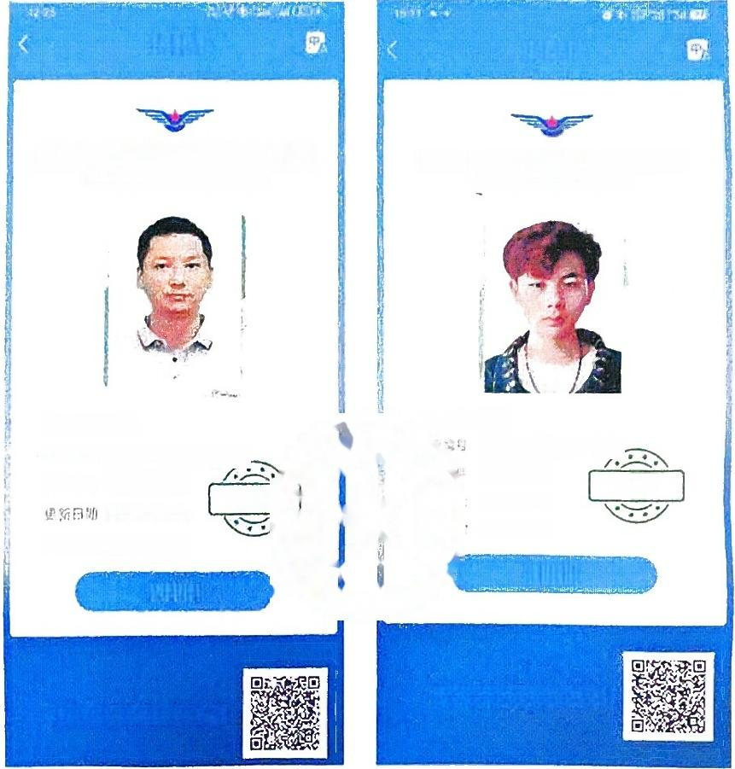

纳照造君  民用无人驾驶航空器操控员执照  Civil Remote Pilot License | 决预食看  民用无人驾驶航空器操控员执照  Civil Remote Pilot License

李 亮
500235200210104656 2025-08-22
正常
2025-12-16
2031- 12-16
失效日期、2031-02-10
登暂详情
登详情

白描右侧二维码进行执照验证
扫描右阅二维码进行执照验证
姓 .
正常
潘波
500112198608196132
2019- 01-30
过 名 坎照诊号 签发日期
2025-02-10

—6—



极速扫描，就是高效

无人机资料
E-616P 无人机

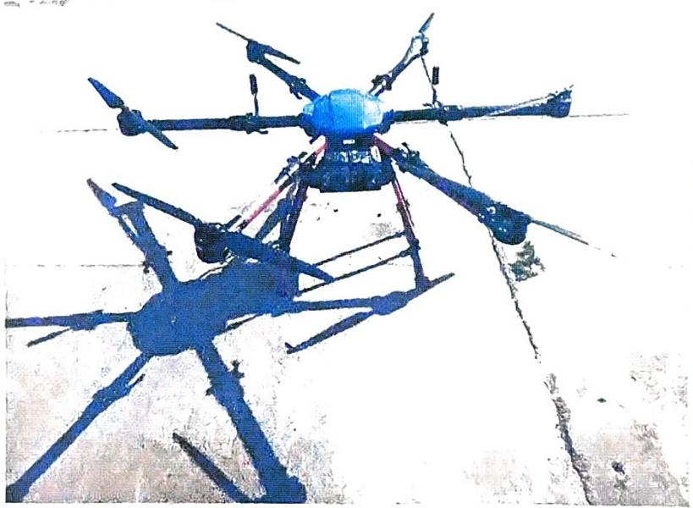
尺寸 | 1.1米*0.97米 *0.6米 | 空机重量 | 15.6千克
最大起飞重量 | 38千克 | 最大飞行速度 | 50米/秒
最大飞行高度 | 100米 | 无人机分类 | 中型无人机
续航时间  (最长飞行时间) | 15min | 照(摄)相载荷性能    (最大照摄像范围)
注册信息 | 该无人机为重庆畅飞无人机科技有限公司所有：此信良  真实可查。

—7—



极速扫描，就是高效

E-616P无人机

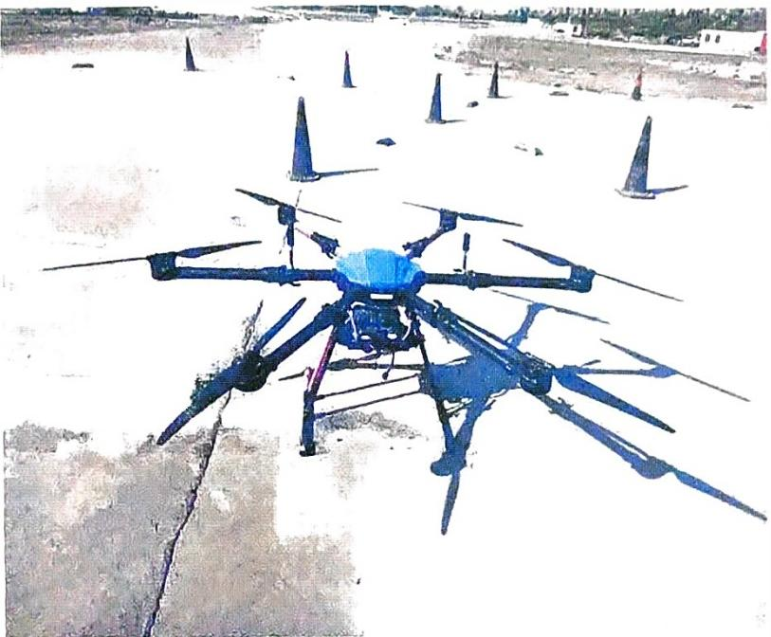
尺寸 | 1.1米*0.97米 *0.6米 | 空机重量 | 15.6千克
最大起飞重量 | 38千克 | 最大飞行速度 | 50米/秒
最大飞行高度 | 100米 | 无人机分类 | 中型无人机
续航时间  ( 最长飞行时间) | 15min |   照(摄)相载荷性能  (最大照摄像范围)
注册信息 | 该无人机为重庆畅飞无人机科技有限公司所有，此付息  真实可查。

-8



极速扫描，就是高效

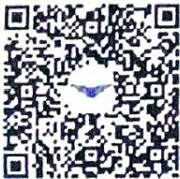

UAS05180902

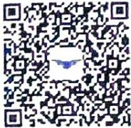
UAS05180876

实名注册信息

  CAAC | 中国民用航空局  CIVIL AVIATION ADMINISTRATION OF CHINA  无人机实名登记证  CERTIFICATE OF UAS REGISTRATION
1.登记标志： Registration Marks;  UAS05180902 | 2.航空器型号和制造人：  Manufacturer And Manufacturer's Designation Of Aircraft:  E-616/合肥莫飞特电子科技有限公司 | 3 . 序号；  Serial No.: 2025051503
4.产品名称；  Aircraft Name:  E616P | 5.空机重量： 6,最大起飞重量： Empty Weight: MTOW:  15.5 kg 38 kg |   7 . 类型、  Type:  多混职多轴航空
8.本证发给： 9.联系手机：
Issued To: Mobile Phone:
重庆畅飞无人机科技有限公司 17502386819
10.状态： 11.注册日期：
Status: Date Of Registration:
正常 2025-07-10
仅证明孩无人机在中国民航房民用无人螺驶航空罐综合管理平台中的实名登记情况，不做他用

—9—


极速扫描，就是高效 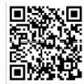

实名注册信息

  CAAC | 中国民用航空局  CIVIL AVIATION ADMINISTRATION OF CHINA  无人机实名登记证  CERTIFICATE OF UAS REGISTRATION
1.登记标志： Registration  Marks:  UAS05180876 | 2.航空器型号和制造人：  Manufacturer And Manufacturer's Designation Of Aircraft:  E-616/合肥黑飞特电子科技有限公司 |  | 3 . 序号；  Serial No.  2025051501
4.产品名称：  Aireraft Nome:  E616P | 5.空机重量：  Empty Weight:  15.6kg | 6.最大起飞重：  MTOW:  38kg |   7.类型：  Type:  多奖或多轴航空路
8.本证发给：  Issued To:  重庆畅飞无人科技有限公司 |  | 9.联系手机； Mobile Phone:  17502386819
10 . 状态；  Status:  正常 |  | 11.注册日期：  Date Of Registration: 2025-07-10
仅证明该无人机在中国民航岛民用无人驾驶航空器综合管理平台中的实名登记情况，不做他用

10-

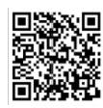
夸克扫描王
极速扫描，就是高效

国平登 PINGAN
中国平安财产保脸股份有限公司
无人机机身一切险及其责任险-非通航版保单
保险单号，12683016800L76819160 真 码 ：ry2W5Gk7s2ztjYTY23
鉴于投保人向中国平安财产保险股份有限公司 四 川 分公司(以下简称“本公司”)提交书面 投保申请和有关资料(该投保申请及资料被视作本保险单的有效组成部分),并同意向本公司缴付 本保险单明细表中列明的保险费，本公司同意在本保单条款规定的保险贵任范围内，对保险期限内 被保险人的损失负赔偿责任，特立本保险单为凭。

被保险人 重庆畅飞九人机科技有限公司
保 险 期 限 自2025年11月20|100时起至2026年11月19121时止；


人民币陆佰元整(RMI 600.00)
含 税 保 费

不含税保费

税 额

人民币伍植陆拾陆元零肆分(RM:Th C

人民币参拾参元玖角陆分(Rl13396)

复 核：
制 单，
签 单 日 期：
签 单 公 司 ：
签单公司地址：
平安服务电话：

满莉华

L₁AOSH40MJN885 中国平安财 公司
2025年1月19日
章生交)
中国平安财产保险股份有限公司成都市锦城支公 可
四川省成都市高新区天取大道北段1288 号泰达
时代中心栋2单元4、5楼，1栋103、104、
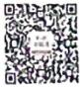
95511

贴铭提响本程单格息来高1身仰2中情。起互投房维别及德各药市安信路老可通过点电子多4:或登CA 中心认
G7t⁴(h1,/ne0 ef4.08ruBpaftsnlorlfy 传电子惊单台公保中自价售世可动以下所储，苹理保学
喜出完整信瑟

第1页/共3页

—11—


夸克扫描王 极速扫描，就是高效

个人客户，请场 btg:ome.pingárt,ra/ 注明开自陆平发账通
企业客户清话 UIps:/icere aus.plngm,co%,cn i明共陆企业宝。或若HJI 下载金业化它AP,
验真码：ey285GR7s2ztjYTY23

无人机机身一切险及其责任险-非通航版保单
保险单号：12683016800176819160

一 、被保险人信息：
被保险人名称： 重庆畅飞无人机科技有限公司
被保险人地址： 承庆市沙坪坝区卡文街道丰盛路3号附7号二手车区域J区46号场地

二 、保险期间：
自2025年11月20110O时起，至2026年11月191124时止

三 、标的信息：
操作人员姓名：TANGXLANS
操作人员证件号：0000001
地域分类：中国大陆业务
最大单一危险单位：300000
机身编码：2025051503、2025051501
保险项目：
机身编码 | 保险顶目 | 保额 | 费率 | 保费
2025051503 | 第三者责任险 | 300000 | 0.1% | 300
2025051501 | 第三者责任险 | 300000 | 0.1% | 300
标的信息：
系元共
无人机品牌 | 机身编码 | 主控编号 | 起飞全重 | 无人机型号 | 操作人员处 么 | 操作人员证  件号 | 无人机类型 | 无人肌动力 | 无人机发票  时 间
合肥翼飞特  电子科技有  限公司 | 2025051503 | 2025051503 | 15.6KG | T 家 ： 合 肥翼飞特电  子科技有限  公司型号  :E-616 |  |  | 多旋翼无人 机 | 电力驱动 | 2025-11-12
合肥翼飞特  电子科技有  限公司 | 2025051501 | 2025051501 | 15.6KG | 广家：合 肥呢飞特电  子科技有限 公司型号 :E-616” |  |  | 多旋翼无人 机 | 电 力 动 | 2025-11-12
四、总保额：人民币陆拾万元整(RMB600,000)
五、承保险种：
平安产险无人机机身一切险及责任险(2024版  ) |   保额/限额：600 nDHMB
 | 每次赔偿印第100,00RMIB

六 、总 保 费 ( 大 写) : 人 民 币 陆 佰 元 整 ( 小 写 ) :RMB600.00
七、免赔说明：无
八 、限额描述：无
九 、付费日期： 2025年11月19日21时52分21秒
十 、付费约定： 1、投保人应按约定交付保险费。
2、约定一次性交付保险费的，投保人在约定交费日后交付保险费的，保险人对交费之前 发生的保险事故不承担保险责任。
3、约定分期交付保险费的，保险人按照保险事故发生前保险人实际：收取保险费总额与投 保人应当交付的保险费的比例承担保险责任，投保人应当交付的保险费是指截至保险事故 发生时投保人按约定分期应该缴纳的保费总额。
十 一 、特别约定：1. 1.科研试飞、批生产试飞机型不在本保单承保责任范围；
2.如无人机落水或失踪，需提供其原始不可更改的航线计划图、航迹数据、电子信号 、无人机残骸以及定位信息等，否则不负责赔偿；
3.非飞行状态下发生的任何损失，或质量问题导致的事故(含自身损失及三者损
第2面/让3百

一

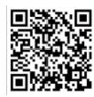
夸克扫描王
极速扫描，就是高效

绝真码：0028987221 TY23
失),保险人不负费赔偿；
4.保险标的在不满足，不适合制造商规定的区域、条件下使用的，保险公司不承担赂 偿责任：
5.违法兜攀行为，保险人不负贵赔偿：
6.保险标的因使用非原厂配件造成的损失，保险公司不承担赔偿责任；
7.地而设备、电池不在本保单赔偿范围内：
8.无法提供与事故相对应的飞行记录，保险人不负责赔偿；
9.被保险人在起飞前应做好电量规划，因电量耗尽造成的损失，保险公司不承担赔偿 责任 ；
10.表演行为导致的事故，保险人不负责赔偿：
11.机载设备单独失踪不在本保单赔偿范围内。
2.下列物品的运输或吊运时，由被运输物品所造成的第三者责任不在本保单承保范围 内：人员、人体组织或生化检验样本、药品、农药、有毒有害或腐蚀性物品、易燃易 爆物品、武器弹药、放射性物质、违禁物品、超重或超限物品等。


本保单信息来源于您的投保申请，是为您提仇贴及保贬财务内重要依据，保单投诉、理赔等，请致电全国
统一服务热线95511.

签单日期：2025年11月19日
保费确认时间：2025年11月19日2159771秒
保单生成时间：2025年11月19日22时二7分95
保单打印时间：2025年11月19122时274.16秒
银行流水号：

第 3 页 / 1 3i

-13

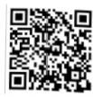
 夸克扫描王 极速扫描，就是高效

附件5
场地租赁协议

场地租赁服务合同
出租人：重庆的橙次料技有限公苟 (简称甲方》
承钮人：俄庆畅飞无人机料技有限公司 ( 简称乙方》
根钢《中华人民共和国合网法》的法律、怯规的规定、双方就和赁场地的有 关事宜经协商达成协议如下：

第一条 粗值场地面积及用途
乙方承租中方汽博城场地，面积4000平来，用于_ 无人机植训_

第二条 租赁期限
自 2 0 2 5 年 5 月I9 日起至2028年5月18日止。

第三条 然瓶
1、该场结如甲方无其他用途或政府来予植收，经甲乙双方协商一致，合同期
病可以续租，租赁价格重新商议。
2、租赁期间乙方如无违约行为的，则享有在网等条件下对场地的优先租赁权， 如乙方无意续积的，应在租赁期满前一个月书图边知甲方。
第四条 保证金、租金

雪

2. 在租赁期限内，因政府拆还或甲方原因以及其他不可抗力致合同解隐，甲 方应退环乙方利余期限内已缴服务费，但不给予乙方任何补偿或赔倍。

第五条水电费。清结费标准及支付
1. 水电费按本市沙坪坝区陈家桥珀区商业用水电资费收取，即水4 . B 元/ 吨 ，电 J元/度，垃圾转运费150元/月(如合同期内水、电费价格调整。按 调整后的价格执行，水电费公摊按10执行),乙方应当在每月水电费抄表后7日 内向甲方支付水电费及清洁费。因水电费甲方喝于代收，甲方收款后只开据收据， 不提供发票。乙方如延迟缴纳，每途期1日按日欠费数额的3%支付甲方违约金。

2. 水电费、清洁费等连续指欠达二个月，视为乙方严重违约，甲方有权解除 合同收回场地，并不退还乙方缴纳的保证金及剩余期限内的服务费。
第六条 甲方义务
1、协助乙方协调水电相关事宜。
2、不干沙乙方正常经营活动。
3、按约定期限交付场地。
第七条乙方义务

1、保证金经甲乙双方友好协商后，乙方应在合同签订当日向甲方缴纳保征金 20000元(大写： j 万元整)。租赁期满，乙方未对所租临时场地造成人为损坏 并且无其他违约行为，甲方如数全额无息退还保证金。
2、服务费按月执行，月服务费为14000元(大习，壹万肆仟元整》,合同期内 总服务费504000元(大写：伍拾万零牌仟元整)。服务费实行按年度支付制，支 付方式实行：协议签订后三日内乙方支付首年度服务费168000元(大写，壹给陆 万捌仟元整),后续服务费应在下一年度起始日的5日前缴纳。
#1翼R4X

爱


1、按期支付服务费及水电费井承担公司自身各项税费。
2、应爱护并合理使用场地，不得对现有构速筑物进行改速，不得在场地上新 建任何构建筑物。
3、乙方因经营需要硬化场地应从经济及安全角度考虑，原则上不得超过租赁 总面积的60%。并且场地四周应设置固定隔离网，以确保安全。
1、租赁期向，乙方不得改变租赁物的用途。井不得从事其他非法经营活动。 保守甲方相应的商业秘密。


包括但不限予人身安全、年辆安全、用电用气用水用火安全、食品安9
全等。租赁期向在租赁场地内发生的安全事故由乙方承担全部责任。
7. 乙方应建立必要设施，租赁期向产生的废弃物等按环保要求处理，鸟；康 中存放于博城垃圾箱内，并定期惰理下水道、排水沟以及化蜀池清掏。
8. 乙方应正常使用并爱护甲方的各项设施、设备.防止不正常折坏。因乙方 使用不当或不合理使用，造成的维修、损坏，赔悟责任，均由乙方承报赔情责任。

第八条 协议的解除
乙方有下列情彤之一的，甲方有权解除协议，并要求乙方按合同总价的10% 变付甲方违约金， 时没收保医金以及已缴纳服务费作为赔偿金：
1、未按舰约定的用途使用场地以及进行其他违法活动的。
2. 将场地擅自转租。转让、转借给第三人，成和其他租户交换场地的。
3. 逾期30日未支付租金的。
4、违反双方保密约定的。
5. 乙方租赁期间发生任何安全事故的。
6. 乙方植赁期间受到上级主管部门处罚的.
7、违反本协议第七条乙方义务的。

第九条 免责条款
1、在租赁期间内，四甲方规划需要枚回场地，以及不可抗力或其他不叮归费 予双方的原因，使场地不适予使用或租用时，双方Ⅱ不承坦任何责任，乙方不得 要求任何补偿或赔偿。但剩余期向内的服务费应予退还。乙方应无条件在甲方限 定期限内搬离场地。
2、双方确认本合刚为驾训场地租赁关系性质，非保管关系。甲方对乙方放置 于租赁场地内的任何物品不承担保管责任。
页 A+



年对出和的场地不承担乙方因经营需要而向相关主管影门中投2合的沿 风险反且贵任，并不承担该场地带来的任何处罚责任，
k 租赁场地的交还
Z 期清未健续的或协议解除等原因堤前终止的，乙方应于包赁期源或协议 中后15日内将租赁的场地及甲方提供的配音设施以良好状态交还甲方，乙方担 不交还的，甲方有权采取必要措施予以收回，由此造成的损夫由乙方承担。
第十一条争改的处理
本协议在履行过程中发生的争议。由双方当事人协商解决，也可由有关部门
调解：协商或调解不成的，可依法向甲方所在地人民法院起诉的方式解决， 第十二条协议效力
本协议自双方签字排加盖公章之日起生效。本协议正本一式二份。甲乙双方 各执一份，具有同等法律效力。
甲方：重庆渝橙凯科技有限公司 乙方：重庆畅飞无人机科技有限公司


早 方 代 一 字 盖 章 )
乙方代表：(

长 腿 汤 ： 2 7b
联系电话 3617536535
27S年5R19日
月 日

(联系人：袁俊杰 联系电话：17725024539)
-14



极速扫描，就是高效

